MANUAL

Página web:

virgendellourdes.com

**Introducción:**

El presente manual de usuario tiene como finalidad dar a conocer de manera detallada y sencilla la estructura de la página web de la IE Virgen del Lourdes, para que cualquier usuario pueda sacar el máximo partido de la misma. EL sitio fue diseñado para que cada quien pueda, de una forma intuitiva, realizar búsquedas eficientes dentro del mismo.

**Objetivos:**

Brindar una descripción clara y detallada sobre el funcionamiento y uso de los distintos elementos de la página web para guiar al usuario en la búsqueda de información.

**Índice de contenido**

Usabilidad-----------------------------------------------------------------------3

Diseño de interfaz-------------------------------------------------------------3

Primera parte - Página Principal

Header---------------------------------------------------------------------------4

Contenidos----------------------------------------------------------------------5

Chatbot--------------------------------------------------------------------------7

Botones de audio-------------------------------------------------------------7

Footer----------------------------------------------------------------------------8

Preguntas frecuentes --------------------------------------------------------8

Segunda parte - Página Niveles

Contenido-----------------------------------------------------------------------9

Tercera parte - Página Talleres

Contenido---------------------------------------------------------------------11

Cuarta parte - Formulario Contáctanos

Contenido---------------------------------------------------------------------14

**Usabilidad**

* Estudiar e identificar las necesidades de los usuarios (lo que esperan del sitio web)
* Organizar, clasificar y estructurar la información del sitio, de acuerdo a las necesidades de los usuarios
* Definir los rótulos y etiquetas que se emplearán en la página web y hacer que correspondan adecuadamente al lenguaje y necesidades de los usuarios

**Diseño de interfaz**

El diseño debe garantizar que las interfaces y espacios interactivos con los que se relacionarán los usuarios, estén a la altura de sus necesidades y expectativas. Entre las actividades a desarrollar se encuentran:

* Analizar y evaluar las necesidades de los usuarios, enfocándose principalmente en las características interactivas de la página.
* Definir el comportamiento que tendrá la interfaz en la interacción con los usuarios.
* Diseñar prototipos que puedan ser comprendidos por el equipo de desarrollo y que puedan ser sometidos a evaluación.
* Usar métodos de evaluación propios, para corroborar que la página satisface las necesidades de los usuarios.

**Primera parte - Página principal**

**Header**



En el header podremos observar 5 opciones para poder navegar por la página web, “Inicio”, “Sobre nosotros”, “Niveles”, “Talleres” y “Contáctanos”

Estas 3 últimas servirán como redirección a otras partes de la página donde se abarca más información con respecto a la institución.

**Header - Submenú (Sobre nosotros)**

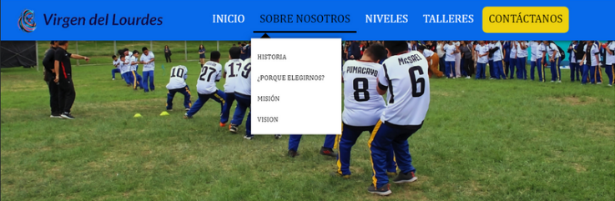

En la parte del header, tambien tendremos un slider automático, el cual cambiará de imágenes cada cierto tiempo, las imágenes son actividades que se realizan en el colegio. En este caso, si pasamos el cursor sobre la parte de “Sobre nosotros” podemos ver que desglosa un submenú, en el cual se puede apreciar diferentes partes de la página, en este caso podemos ir a la parte de Historia, ¿Porque elegirnos?, Misión y Visión.

**Sobre nosotros**

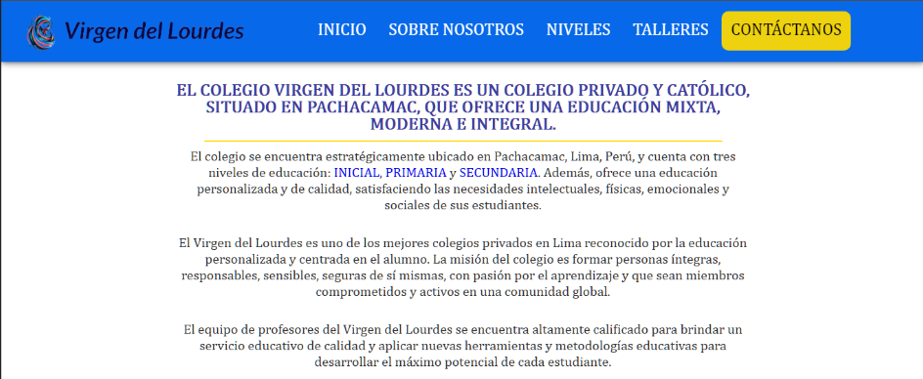

**¿Por qué elegir nuestro colegio?**

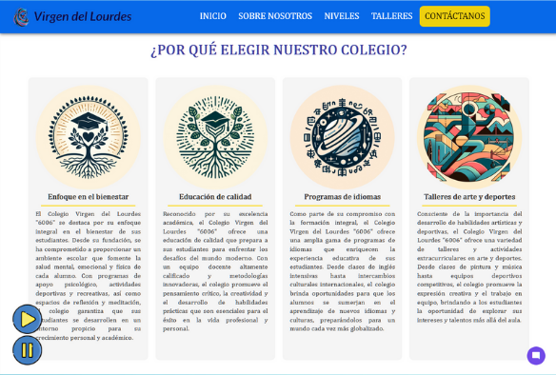

En esta parte podremos apreciar algunos motivos por los cuales el cliente debe optar por elegir el colegio Virgen del Lourdes como la institución que se encargará de educar a su hijo(a)

**Eventos próximos**

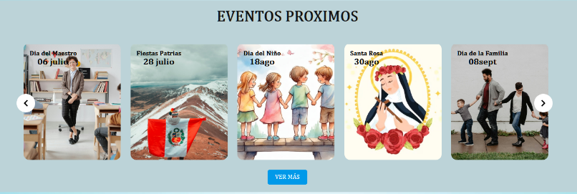

Ya casi llegando a la parte final de la pestaña principal, encontraremos la parte de eventos próximos, en la cual se destacan las fechas más importantes que se celebran en el colegio, entre ellas el día del niño, las fiestas patrias, el día de la canción criolla, etc. En la parte de “Ver más” se enumera las fechas en orden de marzo a diciembre.

**Eventos conmemorativos**

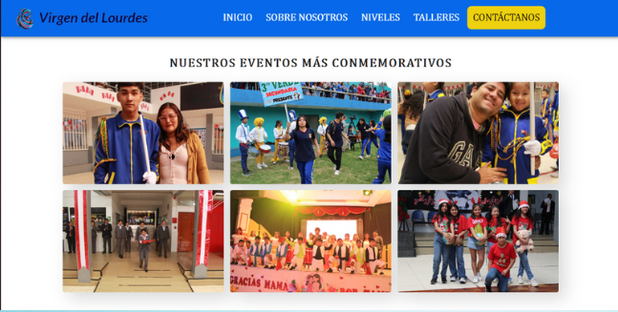

Por último, tenemos imágenes del colegio donde se realizan otros eventos conmemorativos, como las olimpiadas, la nombración, festejo por el día de la madre, etc. Si se pasa el cursor por encima de las imágenes, se mostrará un mensaje de un resumen del evento

**Chatbot y botones de audio**

1)

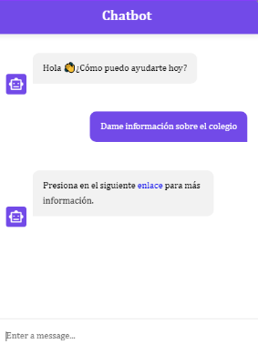

1)

2)

1) Este es el chatbot de la página, el cual puede responder a preguntas frecuentes de los padres de familia o usuarios en general, podemos acceder a este bot mediante el botón que se encuentra en la parte inferior derecha de la página. Al momento de ingresar un mensaje nos responderá con algún comentario orientador.

2) Estos botones, que se encuentran en la parte inferior de la página, sirven para poder reproducir el himno del colegio, el de arriba tiene la función de reproducir y el de abajo tiene la función de pausar el himno, para que el usuario si así lo quiere, puede escuchar el himno ya mencionado.

**Footer**

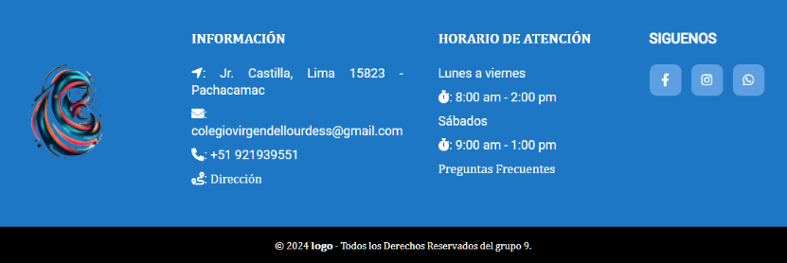

Pasando al footer de la página, podemos apreciar información como la ubicación del colegio, el correo, el teléfono y el horario de atención. Además de las preguntas frecuentes y las redes sociales de la institución.

**Preguntas frecuentes**

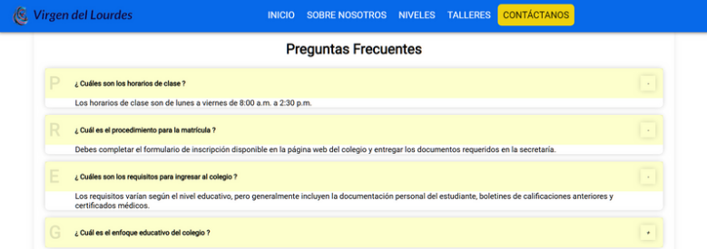

Cuando te diriges a la parte de preguntas frecuentes, en el footer de la página, nos dirigirá a otra pestaña, en la cual podremos apreciar, aparte de las preguntas del chatbot, preguntas que también suelen realizar los usuarios. Al momento de clickear en la pregunta, se desglosará la respuesta.i

**Segunda parte - Niveles**

**Header - Submenú (Niveles)**

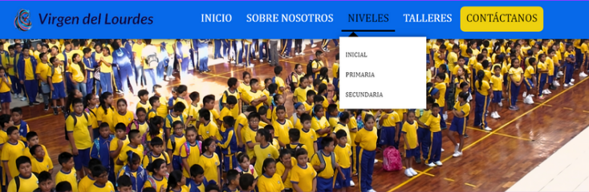

Por otro lado, podemos apreciar la parte de niveles, la cual nos redirecciona a la página mencionada. Vemos que tenemos igualmente un submenú, el cual también contiene diferentes lugares de la página de niveles, Inicial, Primaria y Secundaria. Se abarcará más información en la siguiente diapositiva.

**Inicial - Información**

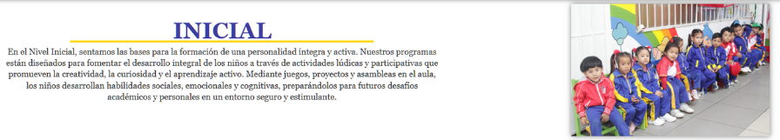

Entrando a la pestaña de niveles, podremos encontrar información sobre el nivel inicial, se menciona las bases y programas utilizados para el desarrollo de los estudiantes.

**Inicial - Pilares**

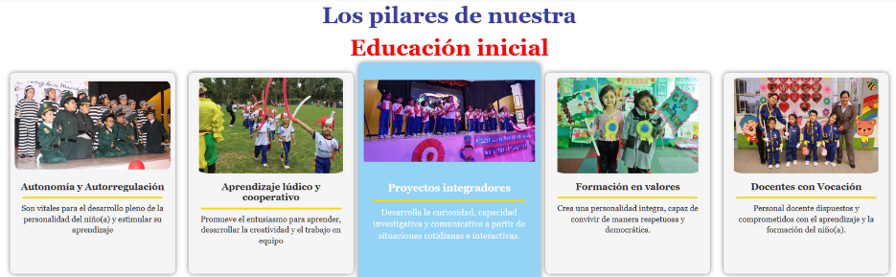

Luego de eso, se podrá observar los pilares de la educación inicial. Al momento de pasar el cursor por algún cuadro podremos apreciar un efecto el cual cambia de color el cuadro mencionado.

**Primaria - Información**

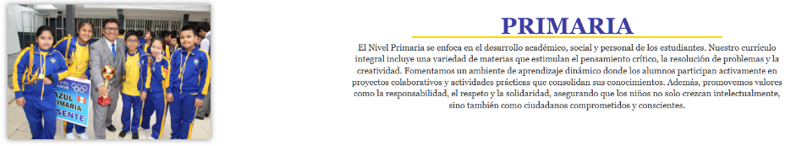

Al igual que en la parte de inicial, podremos apreciar el enfoque y el ambiente que el colegio brinda a los estudiantes de primaria.

**Primaria - Pilares**

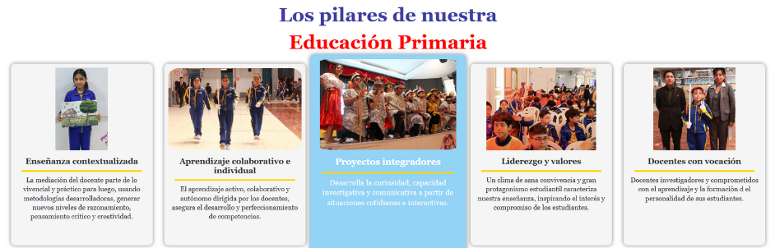

Igualmente, tendremos la parte de pilares para la educación primaria, en la cual conservamos el efecto anteriormente mencionado en la parte de educación inicial.

**Secundaria - Información**

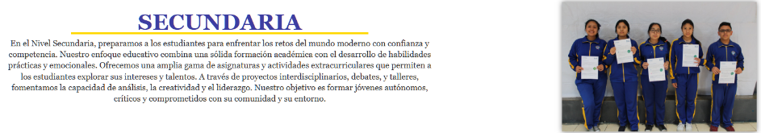

En la parte de secundaria podremos apreciar información sobre el entorno de desarrollo de los estudiantes que ya van en la secundaria.

**Secundaria - Pilares**

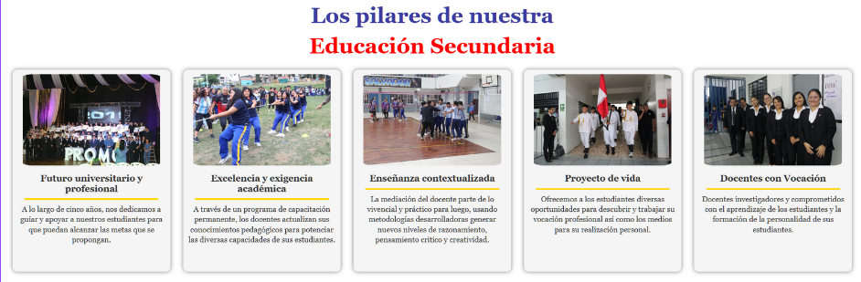

En la parte de pilares para la educación secundaria, se resalta la vocación de los docentes y la preparación para el futuro profesional y universitario, además, se cuenta con los efectos anteriormente mencionados.

**Tercera parte - Talleres**

**Header - Submenú (Talleres)**

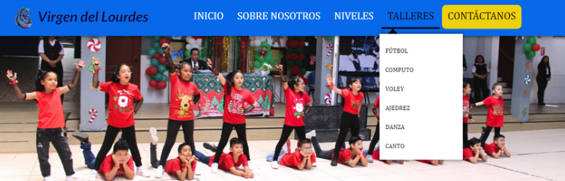

En la parte de talleres, podremos apreciar diversos deportes y hobbies que los estudiantes pueden realizar, como canto, vóley, ajedrez, etc.

**Inicio**

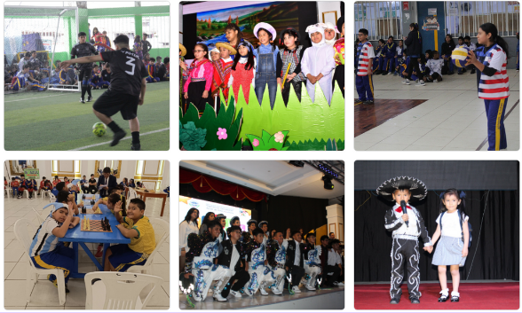

Una vez se ingrese a la pestaña de talleres, podremos apreciar diversas imágenes en las cuales los estudiantes del colegio realizan las actividades anteriormente mencionadas. Al momento de pasar el cursor del mouse por encima de éstas, la imágen se agrandará

**Lista de etiquetas, información de taller**



Seguido de las imágenes, tendremos esta lista de etiquetas, con las actividades realizadas en los talleres. Al momento de realizar un click encima de éstas, se redireccionará al taller donde se realizó el click.

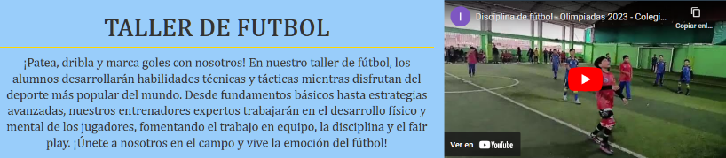

Por ejemplo, si realizamos click en la etiqueta de fútbol, nos direccionará al taller, en el cual podremos encontrar una pequeña descripción y un video de Youtube en el cual se puede apreciar como los estudiantes realizan el taller.

**Información de taller**

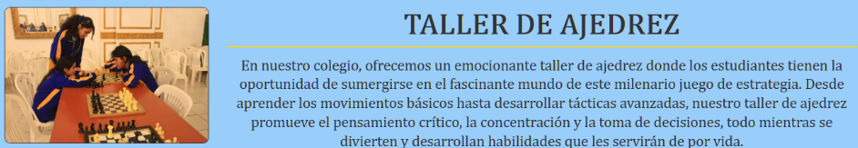

Los 6 talleres con los que cuenta la institución tienen el mismo patrón, se muestra la información un poco más a detalle de cada taller y se le suma una foto o video de Youtube donde los alumnos realizan dicho taller.

**Cuarta parte - Contáctanos**

**Formulario**

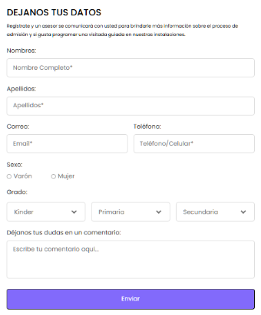

En el formulario del apartado de contáctanos podremos apreciar diversos parámetros que tenemos que rellenar. Entre ellos se encuentran el nombre y apellidos completos, el correo al cual se enviará un mensaje y un número de teléfono, el cual servirá para contactar al usuario interesado(a) en contactar a la institución. También una casilla donde se tendrá que marcar el sexo y el grado del hijo(a) del usuario que quiera solicitar la información. Por último, un apartado en donde se pueda dejar un comentario extra en todo caso sea requerido y el botón de enviar. Todos los parámetros a excepción de los comentarios son obligatorios.